Московский государственный технический
университет им. Н.Э. Баумана.

Факультет «Информатика и управление»

Кафедра ИУ5. Курс «Основы программирования»

Отчет по лабораторной работе №9
«Ввод, сортировка и двоичный поиск в массиве структур.»

Выполнил: |  | Проверил:
студент группы ИУ5-14Б |  | преподаватель каф. ИУ5
Байдаков Владислав |  | Аксенова М.В
Подпись и дата: |  | Подпись и дата:

Москва, 2023 г.

Постановка задачи

Англо-русский словарь построен в виде массива структур Dictionary. Структура содержит английское слово и соответствующее ему русское слово. Максимальный размер словаря – 100 пар слов.
Разработать программу, которая:
- обеспечивает формирование словаря (добавление и удаление записей);
- записывает словарь, отсортированный по английским значениям слов, в файл;
- обеспечивает просмотр словаря;
- выполняет перевод слов с английского на русский, используя для поиска слова в словаре метод двоичного поиска в отсортированном массиве;
- выполняет перевод слов с русского на английский, используя для поиска слов в словаре метод перебора;
Программа должна обеспечивать диалог с помощью меню.
Начальное число слов в словаре равно 10.
Для исключения проблем, связанных с вводом кириллицы, вводите русские слова латинскими буквами, например: kot (cat), sobaka(dog) и т.п.

Разработка алгоритма

int Menu() - функция для взаимодействия с пользователем, возвращает целочисленное значение n введенное пользователем для дальнейших действий, вызовов функций

void Filter(Dictionary* mas, int cur_len) — сортирует массив структур методом пузырька после его заполнения из файла, а также после добавления каждой пары слов
Dictionary mas[] - массив структур Dictionary, словарь
int cur_len – текущая длина массива
bool isSorted — требуется для оптимизации сортировки

int SearchIndex(Dictionary mas[], char *word, int cur_len) — находит слово word в массиве Dictionary и возвращает его индекс, нужен для удаления слова из словаря, причем слово может быть и на английском и на русском для удобства самого пользователя
Dictionary mas[] - массив структур Dictionary, словарь
char* word – слово которое ищет функция в массиве
int cur_len – текущая длина массива

int SearchIndex(Dictionary mas[], char word[31], int cur_len, char *lang) - находит слово word в массиве Dictionary и возвращает его индекс, причем если lang = eng, то поиск происходит среди английских слов, а при lang = rus поиск происходит среди русских слов
Dictionary mas[] - массив структур Dictionary, словарь
char* word – слово которое ищет функция в массиве
int cur_len – текущая длина массива
char* lang – язык среди чьих слов функция производит поиск

void AddWords(Dictionary mas[], int &cur_len, const int max_len) — функция добавляет структуру в mas состоящий из английского и русского слова соответственно, фильтрует массив после этого и проверяет на заполненность.
Dictionary mas[] - массив структур Dictionary, словарь
int cur_len – текущая длина массива, используем ссылку чтобы изменять ее значение для последующего использования
const int max_len – максимальная длина массива, используем чтобы не достичь выхода за границы массива
char eng1[31] – английское слово что функция добавляет в массив, вводится с клавиатуры
char rus1[31] – русское слово что функция добавляет в массив, вводится с клавиатуры
char state – по умолчанию „y“, вводится с клавиатуры после добавления пары слов, при „y“ продолжает работу (и добавляет очередную пару).

void DeleteWord(Dictionary mas[], int &cur_len) — функция удаляет структуру из двух слов из массива структур Dictionary mas
Dictionary mas[] - массив структур Dictionary, словарь
int cur_len – текущая длина массива, используем ссылку чтобы изменять ее значение для последующего использования
char* word = new char[31] – слово, структуру с которым мы должны удалить из массива, вводится с клавиатуры

void PrintDictionary(Dictionary mas[], int cur_len) — выводит массив mas структур Dictionary в консоль
Dictionary mas[] - массив структур Dictionary, словарь
int cur_len – текущая длина массива

void Translate(Dictionary mas[], int cur_len, const int type) — функция переводит слово.
Dictionary mas[] - массив структур Dictionary, словарь
int cur_len – текущая длина массива
char word[31] – слово, что программа будет переводить
int I – индекс структуры из массива mas в которой находится это слово
const int type - целое число, при значение 1 ищет слово как английское и переводит его на русское, а при значении 0 ищет слово как русское и переводит его на английское соответственно.

void DictionaryToFile(Dictionary mas[], int cur_len) – функция выводит словарь в файл «output.txt».

void Fill(Dictionary *mas, int &cur_len) — функция структуризирует данные файла output.txt в массив mas структур Dictionary

Текст программы
main.cpp
#include "h.h"

;
int main()
{
system("chcp 1251 >nul");
const int max_len = 200;
Dictionary *mas = new Dictionary[max_len];
int cur_len = 0;
Fill(mas, cur_len);
Filter(mas, cur_len);
while (true)
{
switch (Menu())
{
case (1):
AddWords(mas, cur_len, max_len);
break;
case (2):
DeleteWord(mas, cur_len);
break;
case (3):
Translate(mas, cur_len, 0);
break;
case (4):
Translate(mas, cur_len, 1);
break;
case (5):
PrintDictionary(mas, cur_len);
break;
case (6):
DictionaryToFile(mas, cur_len);
break;
case (7):
return 0;
}
}
}

funcs.cpp
#include "h.h"

;
int Menu()
{
std::cout << "Available features:\n";
std::cout << "1.Add words\n2.Delete words\n3.Translate from russian to english\n4.Translate from english to russian\n5.Show dictionary\n6.Put dictionary in file\n7.Exit";
std::cout << "\nEnter a number:";
int n;
std::cin >> n;
return n;
}

void Filter(Dictionary* mas, int cur_len) {
bool isSorted;
for (int i = 0; i < cur_len - 1; i++)
{
isSorted = true;
for (int j = 0; j < cur_len - i - 1; j++)
{
if (std::strcmp(mas[j].eng, mas[j + 1].eng) > 0)
{
std::swap(mas[j], mas[j + 1]);
isSorted = false;
}
}
if (isSorted == true) {
break;
}
}
}

int SearchIndex(Dictionary* mas, char* word, int cur_len)
{
int i = 0;

while ((std::strcmp(mas[i].rus,word)!=0) && (std::strcmp(mas[i].eng, word) != 0) && (i < cur_len - 1))
{
i++;
}

if (i == cur_len - 1)
{
std::cout << "\nCan't find the word!!";
return -1;
}

return i;
}

int SearchIndex(Dictionary mas[], char* word, int cur_len, char *lang)
{
int i = 0;

if (lang == "eng")
{
while (strcmp(mas[i].eng, word) && (i < cur_len - 1))
{
i++;
}
}
else if (lang == "rus")
{
while ((strcmp(mas[i].rus, word)) && (i < cur_len - 1))
{
i++;
}
}
else
{
std::cout << "Error during SearchIndex";
}

return i;
}

void AddWords(Dictionary mas[], int &cur_len, const int max_len)
{
char eng1[31], rus1[31], state = 'y';

while ((state == 'y') && (cur_len < max_len))
{
std::cout << "\nEnter english word:";
std::cin >> eng1;
std::cout << "\nEnter russian word:";
std::cin >> rus1;

mas[cur_len].eng = new char[strlen(eng1) + 1];

strcpy(mas[cur_len].eng, eng1);
mas[cur_len].rus = new char[strlen(rus1) + 1];

strcpy(mas[cur_len].rus, rus1);
cur_len++;
std::cout << "\nDo you want to continue? (y/n)";
std::cin >> state;
}
Filter(mas, cur_len);
if (cur_len == max_len)
{
std::cout << "Dictionary is full!!\n\n";
}

return;
}

void DeleteWord(Dictionary* mas, int& cur_len)
{

bool flag = false;
char* word = new char[31];
std::cout << "Which word do you want to delete?: ";
std::cin >> word;
int i;
for (i = 0; i < cur_len; i++)
{
if (std::strcmp(mas[i].eng, word) == 0)
{
flag = true;
break;
}
}
if (flag)
{
delete[] mas[i].eng;
delete[] mas[i].rus;
for (i; i < cur_len - 1; i++)
{
mas[i].eng = mas[i + 1].eng;
mas[i].rus = mas[i + 1].rus;
}
cur_len--;
}
else{
std::cout << "\nCan't find the word\n\n";
}

}

void PrintDictionary(Dictionary mas[], int cur_len)
{

std::cout << "\nDictionary:\n";

for (int i = 0; i < cur_len; i++)
{
std::cout << "\n"<< mas[i].eng << " - " << mas[i].rus << "\n";

}

std::cout << "\n\n";
return;
}

void Translate(Dictionary mas[], int cur_len, const int type)
{

char word[31];
int i;
std::cout << "\nEnter the word you want to translate:";
std::cin >> word;
if (type == 0)
{
i = SearchIndex(mas, word, cur_len, "rus");
std::cout << "\nTranslated word:" << mas[i].eng << "\n";
}
else
{
i = SearchIndex(mas, word, cur_len, "eng");
std::cout << "\nTranslated word:" << mas[i].rus << "\n";
}

return;
}

void DictionaryToFile(Dictionary mas[], int cur_len)
{
std::fstream file("output.txt");

if (!file.is_open())
{
std::cout << "Can't find file!!!";
return;
}

for (int i = 0; i < cur_len; i++)
{
file << mas[i].eng << " - " << mas[i].rus << "\n";
}
file.close();
return;
}

void Fill(Dictionary *mas, int &cur_len)
{
std::ifstream file("output.txt");
while (!file.eof())
{
char word[31];
file >> word;

mas[cur_len].eng = new char[strlen(word) + 1];
std::copy(word, word + strlen(word) + 1, mas[cur_len].eng);

file >> word;

file >> word;

mas[cur_len].rus = new char[strlen(word) + 1];
std::copy(word, word + strlen(word) + 1, mas[cur_len].rus);
++cur_len;
}
file.close();
}

Анализ результатов

output.txt до выполнения программы
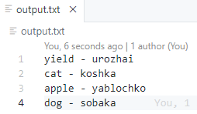

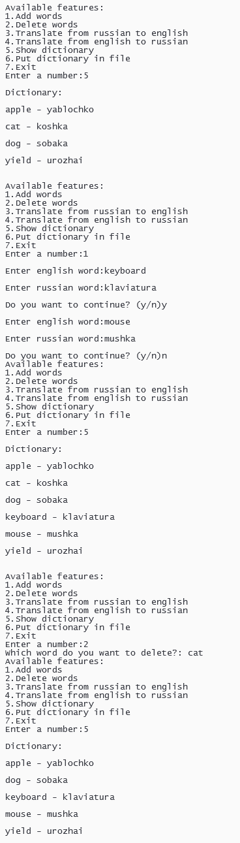
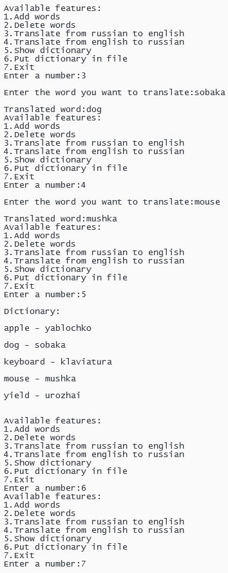

output.txt после выполнения программы
